種名 | ケラ  Gryllotalpa orientalis  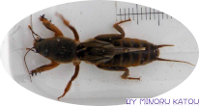
分類 | バッタ目ケラ科
形態的な  特徴 | 体長：30 ～ 35㎜。体は茶褐色から暗褐色で、腹面は黄褐色。前あしは左右に動き、モグラの手のようにギザギザした形をしている。上ばねは短く、腹部が半分はみ出して見える。
分布 | 日本全土
出現期 | 1年中
生息場所 | 普段は田んぼや畑、草地の土中で穴あなを掘って生活している。夜、街灯や店のあかりに飛んでくることもある。泳ぎもうまい。
その他
引用文献：田んぼの生きもの図鑑（旧：農村環境整備センター 現：地域環境資源センター）を改変

